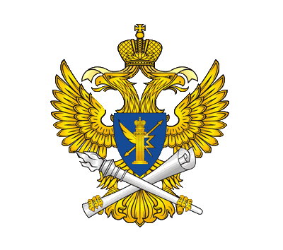

Управление Федеральной службы по надзору в сфере связи, информационных технологий и массовых коммуникаций по Северо-Западному федеральному округу

Отчет по работе с обращениями граждан за III квартал 2014 года

В III квартале 2014 года в Управление Роскомнадзора по Северо-Западному федеральному округу поступило 947 обращений граждан, в том числе из центрального аппарата Роскомнадзора - 25.
Динамика поступления обращений граждан в территориальные управления Роскомнадзора по Северо-Западному федеральному округу показывает следующую статистику:

В Управление Роскомнадзора по Северо-Западному федеральному округу поступило 777 обращений в электронном виде через официальный сайт и по электронной почте.
По 4 обращениям, перенаправленным из Управления Президента Российской Федерации по работе с обращениями граждан и организаций Администрации Президента Российской Федерации в центральный аппарат Роскомнадзора и переадресованным в Управление Роскомнадзора по Северо-Западному федеральному округу, гражданам даны исчерпывающие разъяснения, о чем сделаны соответствующие отметки на портале ССТУ.РФ.

Сравнительный анализ поступивших в Управление Роскомнадзора по Северо-Западному федеральному округу обращений граждан за отчетный период показывает:

Сравнительный анализ поступивших обращений граждан в III квартале 2014 года по отношению к III кварталу 2013 года показывает увеличение поступающих обращений граждан на 10%.
Подробный тематический анализ за третий квартал 2013 и 2014 года показывает следующее:

Тематический анализ поступивших обращений

Ряд 1 – III квартал 2013 года
Ряд 2 – III квартал 2014 года

- - Вопросы в сфере СМИ
- - Вопросы в сфере связи
- - Вопросы в сфере персональных данных
- - Вопросы в сфере информационных технологий
- - Вопросы ограничения доступа к сайтам
- - Другие вопросы;
По результатам рассмотрения обращений граждан в Управлении Роскомнадзора по Северо-Западному федеральному округу вынесены решения:
- Разъяснено - 496;
- Поддержано – 42;
- Перенаправлено по принадлежности – 110;
- Отозвано гражданином – 2 обращения;
- Не поддержано – 24;
- Принято к сведению – 4;
- Находятся на рассмотрении – 269.

Обращения граждан перенаправляются по принадлежности в Министерство внутренних дел Российской Федерации, в Федеральную антимонопольную службу Российской Федерации (в отношении рекламы в СМИ) и другие федеральные органы исполнительной власти.

____________

